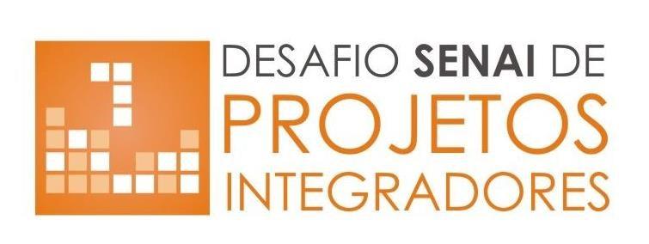

**REGULAMENTO DO DESAFIO SENAI DE PROJETOS INTEGRADORES**

**Brasília, fevereiro de 2018**

**PROJETO FINAL DO DESAFIO SENAI DE PROJETOS**

# INTEGRADORES

1. **Qual a Demanda da Indústria sua proposta pretende solucionar?**

1. **Qual categoria sua equipe faz parte: Aprendizagem Básica ou Curso Técnico de Nível Médio?**

Técnico Nível Médio

1. **Quais os nomes dos membros da sua equipe, cursos que frequentam, nome da unidade e cidade que estão vinculados?**

Gustavo Domingos – Técnico em Informática

Thiago Rocha – Técnico em Informática

Samuel Souza – Técnico em Administração

Ingrid Cunha Lima – Técnico em Administração

Davi – Técnico em Administração

1. **Há mais de um curso envolvido: sim ou não?**

SIM – Técnico em Informática e Técnico em Administração

1. **Quais os nomes dos seus Professores Orientadores (máximo 2)?**

Ana Elisa Stefani Vercelheze

## Fernando Nakagawa

## INFORMAÇÕES ESPECÍFICAS DO PROJETO

1. **Justificativa**

O problema refere-se à falta de controle de estoque de uma organização física do ramo de semijoias. Atualmente a empresa armazena seus produtos em caixas tipo baú, ou seja, há uma carência tecnológica no processo logístico da empresa. O segmento de joias, semijoias e bijuterias ganha espaço no cenário mundial a cada ano. De acordo com dados fornecidos pelo IBGM referentes ao ano de 2017, mais de 67 % das exportações brasileiras de pedras coradas, joias, bijuterias e folheados foram realizadas por empresas que fazem parte do *Precious Brazil*, responsáveis por gerar US$ 133.818.633,00 em exportação para 110 destinos diferentes. Estados Unidos e Hong Kong/China merecem destaque porque representam um total de 60 % das exportações brasileiras. A expectativa é que haja um crescimento de até 6 % nos próximos anos.Os principais clientes são da classe média/alta, pois grande parte do sucesso do setor é devido à criatividade de designers e fabricantes na mistura de materiais diversos, ou seja, é um mercado que tem um custo elevado, pois para criar produtos customizados é necessário um maior investimento, logo o produto tem um custo mais oneroso. Um dos principais obstáculos é a demanda dos consumidores por novas matérias-primas, como: titânio, paládio e aço inox que estão entre as mais requisitadas. Essa demanda tem um grande potencial justamente porque o Brasil se destaca na área de vendas de joias estando entre os 15 maiores exportadores mundiais de joias.

1. **Objetivos**

Para solucionar os problemas do estoque desta organização faz-se necessário desenvolver um projeto que envolva algumas etapas:

Implementação do método de organização 5s, que consiste aperfeiçoar aspectos como organização, limpeza e padronização dentro da empresa.

Criação de um banco de dados que contenha informações de cada semijoia e sua localização no estoque. Os produtos estarão organizados de acordo com sua marca e/ou categoria.

Aderir a um sistema de QR CODE que irá controlar a quantidade de semijoias presentes no estoque.

Benefícios esperados: agilidade no atendimento, controle estoque eficaz, perspectiva de investimento, diminuição de custos (mão de obra/máquinas).

1. **Metodologia**

Este projeto de reestruturação de estoque se destaca dos demais pela integração de conceitos e técnicas de organização. Ele não se restringe a apenas um método, mas explora as vantagens de cada sistema para obter um controle de estoque eficiente e ágil. A praticidade desse sistema é outro aspecto que deve ser ressaltado, pois o mesmo irá simplificar todo o processo de logística da organização, diminuindo o tempo e o custo das operações. Acredita-se que essa solução será atrativa tanto ao cliente quanto a empresa, uma vez que, o atendimento é facilitado de forma considerável, o produto é entregue de forma rápida ao cliente e o controle de estoque da empresa será assertivo e assíduo. A falta de controle de estoque é apontada como a maior causa de fracassos das empresas. Fatores como a inexperiência dos gestores, a falta de estratégias precisas e a falta de meios de controles eficientes fazem com que, grande parte das empresas passe por sérias dificuldades financeiras. Após a integração do sistema, espera-se uma mudança considerável em todo o processo logístico da organização, maior agilidade em atender e entregar o produto solicitado ao cliente, visão mais precisa e clara em possíveis investimentos da companhia, maior controle de estoque e melhoria na gestão financeira.

1. **Potencial de mercado**

A gestão do estoque, é uma solução que deve ser pensadas e repensadas continuamente para que todos os processos sejam otimizados e enriquecidos com ferramentas que contribuam com a realização das atividades, o desenvolvimento dos processos, para o desempenho laboral e crie novas perspectivas dentro da empresa e fora dela. Ainda, um dos objetivos principais está ligado à questão financeira, pois uma empresa que não gerencia bem seus materiais, aqui no caso as semijoias podem sofrer drasticamente e até chegar a falência, tendo em vista que a manutenção dos estoques é relativamente cara e quando não é feita da forma correta subtrai uma grande parte do capital que poderia ser usado para novos investimentos. Desta forma, o software desenvolvido é um diferencial pois visa planejar, observar, rever, criar e implementar ações e também por meios da associação de outras ferramentas de controle de estoque visa abranger os problemas de gestão de estoque da empresa.

1. **Viabilidade técnica**

Foi desenvolvido um novo conceito de gestão do estoque com base em métodos já utilizados no mercado, porém o diferencial desta proposta seria, a integração de métodos com o fim de melhorar o controle de estoque (organização, controle de entrada e saída de novos produtos e o procedimento de identificação de produto para poder ser fornecido ao cliente – QR CODE) e consequentemente o financeiro da empresa. Esse sistema foi criado a partir da necessidade encontrada na demanda “Ferramenta de Controle de Estoque”.

1. **Viabilidade econômica**

Visando mostrar a importância da administração de estoques, e o impacto que ela representa no resultado de uma empresa, cada processo, é uma exigência que se faz a todo administrador de estoques. Não somente em decorrência dos volumes de capital envolvidos, mas principalmente pela vantagem competitiva que a empresa pode obter, dispondo de mais rapidez e precisão no atendimento aos clientes. Para a viabilidade econômica se iniciou pela métrica que é o número que vincula a uma ideia. Para o projeto de software comum, os aspectos quantitativos onde as métrica são:  escopo, tamanho, custo, risco e tempo empregado. Para que a métrica usada seja útil ela deve possuir as seguintes características: ser mensurável , ser independente, ser explicável e precisa. Medidas usadas: linhas de código - Medir software contando as linhas de código (**SLOC**) é uma das medidas mais antigas para determinar o tamanho, esforço e produtividade no desenvolvimento de software.

Análise de Pontos por função – é a técnica mais usada para medir o tamanho de projetos de software. Vantagens: independe da tecnologia utilizada, simples de usar e ser entendida pelo usuário e desenvolvedores, é consistente e intercambiável, pode ser utilizada desde o início do sistema. produtos de Software: ferramentas, compilador, entre outros fica em média de R$ 25.000,00, porém, a gestão de armazenagem com a gestão de estoque das semijoias é importante para a empresa, pois representa um elo fundamental entre seus estoques e resultados, devendo ser mantida sob o mais rígido controle analítico, visando obter através de mensurações periódicas a maximização do uso dos recursos utilizados, e simultaneamente continuar a proporcionar a satisfação de seus gestores e clientes.

1. **Resultados e conclusão**

O presente projeto objetivou elaborar um sistema de gestão de estoque provocado pelo sistema de gestão de estoque nas atividades de armazenagem das empresas. Foram pesquisados conceitos básicos que constituem o escopo das atividades de armazenagem com outras ferramentas visando a solução do problema como também inovação na área com o uso de QR code. Conclui-se que o sistema de gestão de estoque é recomendável, porém é necessário interpretar detalhadamente quais são as necessidades da empresa de joias para atender corretamente sua demanda, para dimensioná-las em equilíbrio com os custos e os benefícios decorrentes desta implantação. De qualquer forma, a adaptação desses sistemas às características das empresas, se aproximam muito da condição de equilíbrio entre o custo e benefício já citado.

1. **Arquivo - Canvas de Modelo de Negócios\***

Fazer o upload do arquivo

*O ***Canvas* de Modelo de Negócios** ou "Quadro de modelo de negócios" é uma ferramenta de gerenciamento estratégico, que permite desenvolver e esboçar modelos de negócio novos ou existentes. É um mapa visual pré-formatado contendo nove blocos do modelo de negócios. Para a elaboração do Canvas devem ser preenchidos os 9 campos do quadro abaixo.

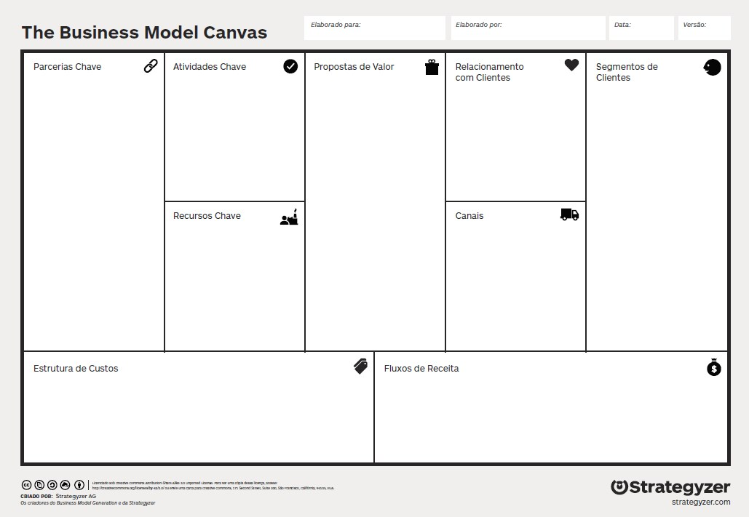

**Segmentos de Clientes**: definir quem são as pessoas ou organizações que a sua empresa pretende atingir. Aponte os nichos nos quais pretende entrar. Para quem você está criando valor? Quem são os clientes mais importantes?

**Propostas de valor**: A proposta de valor resolve o problema de um determinado segmento de cliente ou satisfaz uma necessidade desse mesmo segmento. Que valor você entrega ao cliente? Qual problema você está ajudando a resolver? Qual necessidade está satisfazendo? Por que seu cliente vai comprar a sua solução?

**Canais**: Descreve como a empresa estabelece sua comunicação com o Segmento de Cliente desejado, a fim de entregar a Proposta de Valor. Por quais meios seus clientes serão atingidos? Quais serão os canais pelos quais seu negócio será conhecido, avaliado, comprado, entregue e como será feito o pós-vendas?

**Relacionamento com clientes**: Descreve os tipos de relação que uma empresa estabelece com Segmentos de Clientes específicos para que haja fidelização. Que tipo de relacionamento cada um dos Segmentos de Clientes espera que seja estabelecido com eles?

**Fluxos de receita**: Descreve de que forma a empresa gerará receita a partir de cada Segmento de Clientes. Como seus clientes gostariam de pagar? Venda de ativos? Taxas de uso? Assinatura Mensal/Anual? Licenciamento? Anúncio? Pacote diferenciados por serviço? Conforme variação de volume?

**Recursos Chave**: Descreva os recursos mais importantes exigidos para fazer o seu Modelo de Negócios funcionar. Físico? Intelectual? Humano? Financeiro?

**Atividades Chave**: Descreva as ações importantes que sua empresa deve realizar para fazer seu Modelo de Negócios funcionar. Que Atividades Chave sua proposta de Valor requer? Nossos Canais de Distribuição? Relacionamento com Clientes? Fontes de Receita?

**Parcerias Chave**:Descreva a rede de fornecedores e os parceiros que fazem o Modelo de Negócios funcionar. Quem são os seus principais parceiros? Como eles te ajudam a entregar a proposta de valor?

**Estrutura de custos**: Descreva os custos principais envolvidos na operação de um Modelo de Negócios. Aponte os custos fixos e variáveis, veja quais são as partes mais caras do negócio (a produção? O capital humano?). Quais são os custos mais importantes no Modelo de Negócios?

**6) Link do youtube com o vídeo *pitch*\***

Inserir o *link* do seu vídeo *pitch*

* O ***pitch*** é um discurso de vendas que você consegue fazer de seu negócio em 3 minutos. Normalmente isto não se aplica a produtos e serviços para um cliente, e sim à venda de uma ideia ou negócio para outro interessado (por exemplo, um investidor). Lembre-se que se o tempo for superior ao permitido, seu trabalho será desclassificado.

**7) Arquivo – Situação de Aprendizagem*. (Peça este arquivo ao seu professor orientador) \*** Fazer o upload do arquivo

* Para orientar sua equipe a desenvolver este projeto seu docente desenvolveu uma Situação de Aprendizagem, que é uma prática pedagógica da Metodologia SENAI de Educação

Profissional. Peça a ele este arquivo.

**8) Imagens do Protótipo (campo não obrigatório, caso ele já tenha sido exibido no vídeo *pitch***

Fazer o upload dos arquivos